

飞机专业设计系统构建建议

文档类型： | 项目文档 | 文档标识： | PERA_ZYFA_120305_01
文档状态： | [√] 草稿  [ ] 正式发布  [ ] 正在修改 | 当前版本： | V 0.2
文档状态： | [√] 草稿  [ ] 正式发布  [ ] 正在修改 | 完成日期： | 2012年03月05日

修改历史
版本 | 作者/修改人 | 完成日期 | 修改内容简述 | 审核 | 批准

确认签字
单位 | 签字 | 日期
成都飞机设计研究所 |  | 年 月 日
安世亚太科技股份有限公司 |  | 年 月 日

目录
飞机专业设计系统构建建议 1
1. 引言 1
1.1. 编写目的 1
1.2. 术语和缩略语定义 1
2. 技术方案总体架构（冯维） 1
3. 产品已有技术点 4
3.1. Flexware组件封装（高旭） 4
3.2. Flexware流程定义（高旭） 4
3.3. Flexware执行引擎（高旭） 4
3.4. Workflow流程定义工具（青田） 4
4. 待开发的技术点 4
4.1. 在线数据保存（青田，继海） 4
4.2. 交互式分离表单（殷海明） 4
4.3. 统一建模环境（青田） 4
4.4. 运行时调度引擎（孔文） 4
4.5. 组件之间数据交互（robot和活动。。。）(孔文) 5
4.6. 数据管理API（继海） 5
4.7. 运行时提参（CATIA模板（robot））（殷海明） 5
5. 技术点说明 1
5.1. Simworkflow组件封装 1
5.1.1. 概述 1
5.1.2. 技术说明 1
5.1.3. 技术特点 2
5.2. Simworkflow流程定义工具 2
5.2.1. 概述 3
5.2.2. 技术说明 3
5.2.3. 技术特点 4
5.3. Simworkflow执行引擎 5
5.3.1. 概述 5
5.3.2. 技术说明 5
5.3.3. 技术特点 5
5.4. Simworkflow DRM 6
5.4.1. 概述 6
5.4.2. 技术说明 6
5.4.3. 技术特点 7
5.5. MDOCenter组件封装 7
5.5.1. 概述 7
5.5.2. 技术说明 8
5.5.3. 技术特点 8
5.6. MDOCenter流程定义及执行 8
5.7. Flexware组件封装 8
5.8. Flexware流程定义及执行 9
5.9. Workflow流程定义工具 9
5.10. Workflow执行引擎 9
5.11. 数据管理 9
5.11.1. 概述 9
5.11.2. 技术方案 9
5.11.3. 技术特点 10
5.12. 数据管理定制开发 10
5.12.1. 概述 10
5.12.2. 技术说明 11
5.12.3. 技术特点 12
5.13. 图形化数据处理 12
5.13.1. 概述 12
5.13.2. 技术方案 13
5.13.3. 技术特点 13
5.14. Calculator组件 13
5.14.1. 概述 13
5.14.2. 技术说明 13
5.14.3. 技术特点 14
5.15. Cmd Executor组件 15
5.15.1. 概述 15
5.15.2. 技术说明 15
5.15.3. 技术特点 16
5.16. Data Parser组件 16
5.16.1. 概述 16
5.16.2. 技术说明 16
5.16.3. 技术特点 17
5.17. Excel组件 17
5.17.1. 概述 17
5.17.2. 技术说明 17
5.17.3. 技术特点 18
5.18. CATIA嵌入式组件 18
5.18.1. 概述 18
5.18.2. 技术方案 18
5.18.3. 技术特点 18
5.19. Vcollab数据抽取 18
5.19.1. 概述 18
5.19.2. 技术说明 19
5.19.3. 技术特点 19

- 引言
  - 编写目的
本文档读者对象为软件实施及设计人员，用以说明飞机设计各专业系统构建的技术方案。
  - 术语和缩略语定义
组件：是对数据和方法的封装，组件提供一个“黑盒子”模型，包含输入、输出和执行脚本，如图1-1 所示。
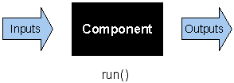
- 组件模型
业务流程：基于组件定义飞机设计工作业务流程，通过流程引擎驱动流程执行。流程可包含自动计算任务、交互式任务和事务性任务。
成都所：成都飞机设计研究所。
安世亚太：安世亚太科技（北京）有限公司。

- 技术方案总体架构
  - 系统分为业务系统层、应用框架层、基础支撑层等三层。
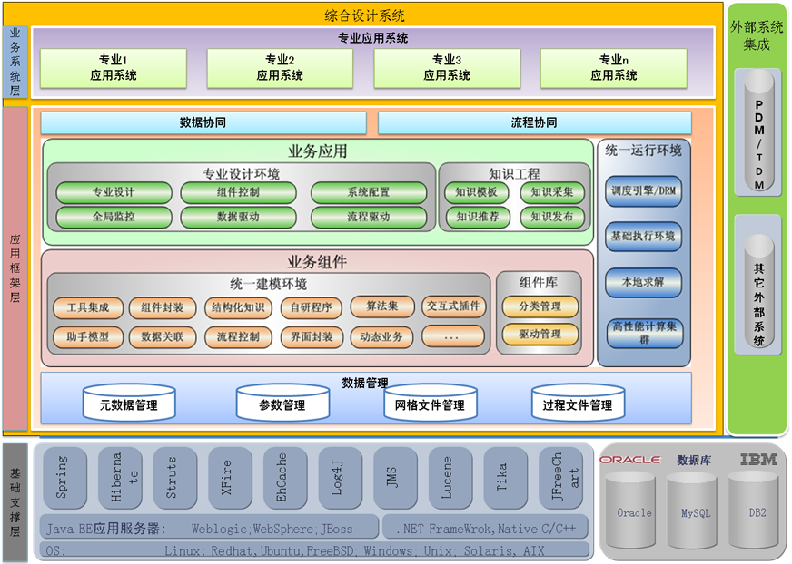
- 基础支撑层
    - 为整个系统提供应用支撑，包括操作系统、应用服务器、数据库、文件服务器等系统支撑环境。系统采用J2EE标准应用方案，可以在Unix、Windows、Soiaris、AIX等系统环境下运行；整个系统设计分离应用服务器，可以适应各种java应用服务器，如：Weblogic、WebSphere、Jboss等；同时为了获得更出色用户体验，在客户端部分使用了.Net、C++等语言平台；系统数据访问层使用了Hibernate使用数据库与数据访问分离，可以访问Oracle、DB2、MSSql等数据库。
- 应用框架层
    - 采用各种技术为展示层和服务框架层搭建交互的桥梁。为各个系统提供底层核心服务，包括：任务调度、日志、认证及权限、缓存、消息、流程引擎、搜索引擎、内外数据源整合等。
- 业务系统层
    - 提供各种管理应用展示方式，使用户获得更好的用户体验。

- 产品已有技术点
序号 | 技术点 | 说明 | 实现技术 | 示例
 | Simworkflow组件封装
 | Simworkflow流程定义工具
 | Simworkflow执行引擎
 | Simworkflow资源调度
 | MDOCenter组件封装
 | MDOCenter流程定义及执行
 | Flexware组件封装
 | Flexware流程定义及执行
 | Workflow流程定义工具
 | Workflow执行引擎
 | 数据管理
 | 数据管理定制开发
 | 图形化数据处理
 | Calculator组件
 | Cmd Excutor组件
 | Data Parser组件
 | Excel组件
 | Catia嵌入式组件
 | Vcollab数据抽取
- 待开发的技术点
序号 | 技术点 | 说明 | 实现技术 | 示例
 | 组件封装 | 以FlexWare生成的Robot为基础，封装工具组件，统一组件的接口。（输入、输出等）
 | 统一建模 | 以组件为基础，搭建业务模型、过程流和数据流。
 | 模型主引擎 | 模型运行的主控制引擎，用于解析业务模型并为其提供运行环境，同时可以对子引擎（如：FlexWare运行时、SimWorkflow运行时）进行控制和分配。
 | 交互式分离表单
 | 统一建模环境
 | 运行时调度引擎
 | 组件之间数据交互
 | 运行时提参
 | 数据管理API

- 技术点说明
  - Simworkflow组件封装
    - 概述
组件封装技术主要是对数据和方法的封装，将软件运行过程包装为一个“黑盒子”模型，在外部调用过程中主要关注输入和输出，对软件的访问是透明的。根据封装对象的不同我们考虑三种情况：
- 被封装软件可提取文本格式的输入、输出数据；
- 被封装软件也可将文件作为输入输出变量；
- 被封装对象的输入、输出数据是二进制格式的数据。
    - 技术说明
在组件封装的技术实现方面我们主要考虑两个环节，一个是如何封装，另一个是如何保障封装后的组件能够运行。
首先在综合设计平台中我们内置了一个组件框架，提供了一套通用封装机制，利用xml描述系统所能提供的服务，包括定义如何使用这些服务，定义输入输出等，用户可以自己定义和开发自己的组件发布到平台环境中供大家使用。框架提供灵活的工具封装能力，支持对工具内部仿真步骤的自动化封装和交互式封装以及运行。同时还提供灵活的模型管理能力和封装后的组件管理能力，支持对发布后的模型和发布后的组件进行管理。利用组件框架所提供的API和规范能够针对不同的工具软件和应用开发出专用组件，并与其他组件一样能够用来定义模型和运行。
其次在综合设计平台中有一个后台的非交互工作执行和计算环境，能够对平台环境中的硬件软件资源进行管理，同时对发出的计算请求进行软硬件资源分配和作业调度，对大运算量的计算任务提供网格计算服务。在这个环境中能够支持多个运算代理，负责计算任务和工具软件的执行，完成计算任务后将数据交给数据管理，支持将任务通过命令行方式发送给高性能计算（HPC）服务器进行求解。
在这样的环境中，组件可以单独封装或是开发，只要符合组件框架的定义和执行规范就能被大家使用。
平台提供了一系列的通用组件，这些组件也能够进行封装工具软件和其他应用，包括： Cmd Executor组件、Data Parser组件、Calculator组件、Excel组件，利用Cmd Executor组件和Data Parser组件可以实现大部分支持命令行模式的软件封装。。
平台提供了定制开发组件的框架和API，对通用组件无法封装的软件或是应用程序能够可以采用定制开发的方法解决。一个组件如果能够在流程集成环境中运行，需要实现三部分功能：
- 组件的编辑器，定义组件的交互过程和GUI显示；
- 组件的执行器，定义组件运行的上下文环境和计算过程；
- 组件的处理器(可选)，定义组件编辑和执行过程中的事件响应。
定制开发人员需要完成的只是与被封装软件自身相关的的接口实现，按照规范定义程序结构，即可完成组件开发。
组件开发完成后还需要进行打包发布到模型库中，才能在模型定义中使用。
    - 技术特点
- 参数定义，通过向导式进行，支持多种数据源，包括FTP；
- 参数解析
- 支持所有非二进制文件的读取
- 支持按多种语言格式（C、Fortran、Java语言等）解析数据
- 支持对单个参数解析，也支持以“Name=Value”格式解析多个参数，还支持以Table形式批量解析参数
- 按照Java语法格式自动记录参数解析过程，可以编辑和执行
- 支持多种数据类型的参数，如整型、实型、字符串型、布尔型，支持多维数组（最多三维）和集合。
  - Simworkflow流程定义工具
    - 概述
流程定义是业务流程中各节点的逻辑关系及数据关系的描述，可以通过各种任务、组件及其关联关系、数据及其关联关系的模型来描述，能支持三种类型任务：自动化任务、交互式任务、事务性任务。
自动化任务为初始参数设置完毕即自动执行，中间不干预的自动计算任务。
交互式任务分为四种情况：
（1）执行过程中与软件单向交互，如：通过CATIA模板或嵌入式工具修改CATIA模型。
（2）执行过程中与软件双向交互，如：修改CATIA模型，并将模型返回界面显示。
（3）执行过程中弹出界面与流程交互，如：输入计算参数，界面和软件是分离的（软件可以部署在远程计算）。
（4）执行前输入数据或执行后修改结果数据。
事务性任务是指不涉及专业工具软件使用的工作，如：工作协调、评审会等。
Simworkflow提供了流程定义工具Model Designer模块主要用于过程模型的搭建及管理，支持自动化任务和交互式任务的集成。目前对第三种交互式任务及事务性任务不支持。
    - 技术说明
流程的主要作用的描述一个可复用的模型便于以后重复使用，在实现方案中我们主要考虑几个方面问题，首先的流程如何描述，其次是用户如何交互，然后是流程如何执行以及如何管理。Model Designer以XML语言统一描述流程模型信息，主要包含：任务信息、任务和任务之间的逻辑关系、数据和数据映射关系。
在用户交互方面Model Designer提供了统一的图形化工作区，以所见即所得的方式来定义流程。在工作区中我们能够可以创建新的任务或是选择已经定义好的组件来配置，通过拖拽联线来描述任务之间的逻辑关系和数据关联关系。典型工作过程如下：
- 创建一个新模型或是加载一个已有模型
- 将组件拖曳到过程流中的指定位置
- 设置组件属性
- 配置组件参数
- 创建控制流
- 设置组件间的参数映射
- 设置模型属性
- 保存模型。
在平台上有专门的流程库分类来存放定义好的流程，能够设置流程的访问权限，有权限的用户可以直接或是通过流程定义工具访问和执行这个流程。
    - 技术特点
- 流程定义
- 支持多种复杂控制流，如串行、并行、条件执行、循环嵌套；
- 通过拖拽式进行组件之间数据的映射
- 支持标量、数组、集合及文件参数的映射
- 组件及流程管理
- 可以把封装好的组件模型或搭建好的过程模型发布到模型库进行管理，发布时可以指定模型所在的位置
- 根据检索条件查找库中的组件或过程模型
- 可以把模型库中的组件模型或过程模型拷贝到组件面板并可以进行分门别类管理
- 可以将组件面板上的组件模型或过程模型拖拽到新的过程模型中直接使用
  - Simworkflow执行引擎
    - 概述
流程在执行过程中，主要由流程引擎驱动实现逻辑关系及数据关系的流转和映射，引擎能够通过资源调度管理部分驱动计算节点来执行封装的组件。Simworkflow提供了基于单机的客户端流程引擎和基于服务器的流程引擎，同时提供了Model Solver用于模型的运行、运行结果的图形化显示以及作业的管理和监控。
    - 技术说明
流程引擎的主要功能是将已定义好的模型进行分解，生成计算作业提交计算，接收计算后的结果并反馈。
在流程执行过程中，引擎需要维护数据的上下文环境，还需要报告系统运行时状态包括计算节点、作业及他们之间的对应关系。
在单机状态下，引擎还需要负责组件的计算环境维护，包括启动、停止工具。
对自动化任务，因以组件的方式封装，其输入和输出在定义过程中已经设置完毕，不需要用户干预，执行可以后台进行；
对交互式任务，通过组件提供的定制界面，由人参与完成交互工作。
Model Solver提供了流程监控和作业管理功能，用户能够以图形化的方式查看流程的进展情况，也能在这里打开正在进行中或是已完成的作业，查看其运行状态并生成报告。
    - 技术特点
- 流程运行及监控
- 既可以单独运行一个组件，也可以运行整个流程
- 流程运行过程中可以创建可视化图形或表格，包括面积图、概率分布图、频率图、历史数据变化曲线、直线图、散点分布图及自定义表格
- 实时、动态显示数据变化
- 流程图中显示作业执行进度、当前运行到哪个组件及各组件执行的次数
- 历史数据列表中的数据可以过滤选择展示
- 数据查看及后处理
- 对运行过的结果进行查询
- 能够创建报告，显示提交时间、作业完成时间等
能够显示作业运行过程中的所有Log信息，以方便用户查找及定位错误。
  - Simworkflow DRM
    - 概述
DRM 是Simworkflow模型运行的资源调度及管理模块，能够对平台环境中的硬件软件资源进行动态发现，负载均衡，作业排队。
    - 技术说明
DRM底层采用SGE(Sun Grid Engine)产品，在已有功能基础上通过二次开发与流程引擎和计算服务集成在一起。
DRM主要功能是资源调度，在流程引擎将作业发送过来时，根据作业的设置要求选择合适的计算节点，送入对应的作业队列中。
在遇到大运算量的计算任务采用HPC的情况时，DRM会将HPC Command Line提交给SGE管理的HPC Cluster执行。
DRM还提供了专门的监控模块用来显示系统中的Agent计算节点的负载情况以及引擎服务器的信息。
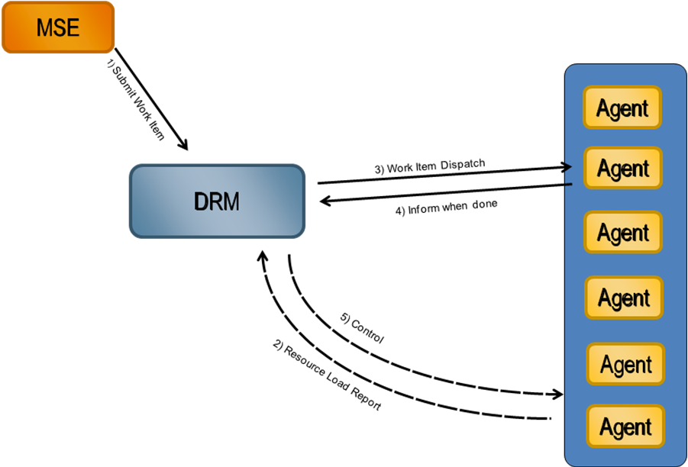
    - 技术特点
使用免费开源Grid Engine进行改进。
支持所有主流的操作系统。
实现负载均衡，支持动态Affinity。
支持小作业及时计算，优化小作业计算的等待时间。
DRM具有灵活的开放性，可扩展性。
用户自定义Affinity更加灵活，可扩展，并无个数限制。
用户可自定义动态的Affinity，例如软件License可用数量的支持。
支持同类软件不同版本的Affinity选择。
  - MDOCenter组件封装
    - 概述
MDOCenter支持5种组件封装方式：FileWrapper（文件封装）、ExcleWrapper、ScriptWrapper、PerlWrapper和Java Bean封装。其中，①FileWrapper应用最为广泛，主要用于输入、输出为文件形式，并支持命令行执行的软件的封装。②ExcleWrapper用于Excel软件的封装。③ScriptWrapper用于以脚本语言形式描述的算法程序的封装，脚本语言包括：微软的Active Scripting languages（如：VBScript和JScript），以及BeanShell、Jython、Python等。④PerlWrapper用于以Perl语言描述的算法程序的封装，其特点在于Perl输入、输出操作简单，易于创建简单的组件（如：数据转换、代数方程等）。⑤Java Bean封装可以实现最大的灵活性，依赖Java Bean的柔性，用户可以创建具有通用功能的任意组件。
    - 技术说明
FileWrapper文件创建步骤分为以下3步：
1)确认算法流程：
在创建定义组件的FileWrapper文件之前，组件创建者需要先分析算法流程，确认可执行文件及其输入、输出文件。组件创建者应了解如何建立和修改输入文件，以及不同的输入对输出的影响。同时，组件创建者也应了解如何解析算法分析的结果。
2)创建FileWrapper文件：
FileWrapper文件是组件定义文件，指示服务器如何定位输入文件、输出文件中变量的位置，以及如何执行分析。FileWrapper文件包括Header、Input File、RunCommands、Output File等部分。
FileWrapper文件的创建可分为两种方式，第一种利用FileWrapper文件编辑器自动生成某些命令，并插入FileWrapper文件。第二种利用文本编辑器（如：记事本、UltraEdit等）由组件开发人员根据FileWrapper文件的语法，手工编辑生成FileWrapper文件。
创建的FileWrapper文件部署于组件服务器的指定目录（analysis phth或public_aserver），通过客户端可以浏览、使用该组件。
ExcelWrapper将Excel封装为组件，组件的属性对应于Excel工作簿（Workbook）的单元。组件创建者指定Excel单元的位置、名称，以及输入/输出变量类型。
Excel封装流程为：①分析Excel表格，确认Excel的输入/输出单元。②然后创建ExcleWrapp文件，将Excel封装为组件。
    - 技术特点
无
  - MDOCenter流程定义及执行
  - Flexware组件封装
    - 概述
Robot是形式上适应性组件（简称Robot）是一个扩展名为Bot的压缩文件。就像Java组件需要虚拟机做执行环境一样，Robot也需要一个执行环境叫FREE（Flexible Robot Execute Environment）。组件的创建都需要编写代码。但对适应性组件，通常不需要。Robot的功能通过学习宿主而获得。当然你也可以向建立常规组件那样创建Robot。使它包含你编写的代码。因为适应性组件会学习。对宿主环境有感知能力。所以称它Robot。
    - 技术说明
Flexware国际版工具软件，目前集成了Caita驱动、Matlab驱动、第三方扩展程序驱动、动态链接库驱动、Patran驱动、UG驱动等软件的挂接，通过工具建立一个个封装好的可以在运行时支撑下执行的.bot文件，只要安装运行时的地方就是可以执行这些封装的.bot文件，驱动挂接的软件执行相关任务表单，创建第三方驱动单步robot的步骤为：①建立工程。②提取参数，选择驱动。③设计表单，绑定参数。④编译robot。⑤发布执行。
    - 技术特点
- 整体移动的能力；
- 组件复用的能力；
- 流程扩展的能力；
- 私有记忆的能力；
- 数据可视化能力；
  - Flexware流程定义及执行
    - 概述
Flexware通过几种常见的控制类型，提供节点robot之间的流程组织功能，通过节点间的数据映射提供节点间数据共享，并提供开放式的API扩展流程控制结构。通过Free运行时驱动robot执行。
    - 技术说明
Flexware流程定义提供两个视图与几种常见的控制结构定义。以满足大部份的功能需求。如果需要其他控制结构，可以遵照扩展开发约定进行扩展。
  - 控制流视图
呈现整个流程的控制走向。流程以节点为单位进行组织节点间通过连线表示其执行的先后顺序。
  - 数据流视图
呈现整个流程的数据走向。数据流中的节点为控制流中所包含的Robot，节点间通过连线来表示他们存在数据的传递关系。双击连线进行两个Robot参数之间的传递映射定义。
控制结构：Robot节点，控制结构容器，顺序结构，分支结构，While 型循环结构，Do…While 型循环结构。
Flexware运行时（free）:Free通过解析robot，将robot封装成activity，经过流程的执行，驱动相关工业软件或驱动按流程执行。
    - 技术特点
- Xaml描述流程结构
- 节点抽象为activity
- 提供常见控制结构
  - Workflow流程定义工具
    - 概述
工作流（Work Flow）就是工作流程的计算模型，即将工作流程中的工作如何前后组织在一起的逻辑和规则在计算机中以恰当的模型进行表示并对其实施计算。工作流要解决的主要问题是：为实现某个业务目标，在多个参与者之间，利用计算机，按某种预定规则自动传递文档、信息或者任务。简单地说，工作流就是一系列相互衔接、自动进行的业务活动或任务。
    - 技术说明
XPDL（XML Process Definition Language）是由Workflow Management Coalition所提出的一个标准化规格，使用XML文件让不同的工作流程软件能够交换商业流程定义。XPDL是一个通用的框架，这也是XPDL的一个重要特性，这个框架可以支持开发者的特殊使用目的，而对外表现形式却相同。开发者的实现和它的外部接口可以独立分开，因为不管你如何实现的，采用什么图形描述(状态图，活动图等)，只要外部接口符合XPDL 规范，那么就可以保持相同的表示形式。希望在WFMC 接口1的未来发布版本中，能够包含现版本中缺少的属性。XPDL被设计为图形上和语义上都满足交换用的商业流程定义，是描述BPMN图的最佳文件格式。BPEL也可以描述商业流程。但是XPDL不仅包含流程执行的描述，还包括了元素的图形信息，更适于商业流程建模。
    - 技术特点
- 通过拖拽式进行流程模型创建
- 支持多层流程嵌套
- 支持多种复杂控制流，如串行、并行、分支选择、条件判断；
- 采用全局数据集，支持跨层级传递数据。
- 支持字符串、数值、布尔及文件参数的映射
- 支持流程定义文件的导入导出
- 支持流程模板，固化流程结构
  - Workflow执行引擎
    - 概述
所谓工作流引擎是指workflow作为应用系统的一部分，并为之提供对各应用系统有决定作用的根据角色、分工和条件的不同决定信息传递路由、内容等级等核心解决方案。
流程在执行过程中，主要由工作流引擎驱动实现逻辑关系及数据关系的流转和映射。提供了流程的运行状态、运行结果的图形化显示以及监控。
    - 技术说明
工作流引擎的主要功能是将已定义好的流程进行解析并生成具体任务，制定人员执行，接收执行后的结果，控制流程运转，同时实现监控。
在流程执行过程中，引擎需要维护数据的上下文环境，同时通过数据的不同和流程定义的分支条件判断下游节点的发起。
工作流引擎提供了流程监控功能，用户能够以图形化的方式查看流程的进展情况。
    - 技术特点
- 流程运行
- 执行人可以继续分解任务
- 对于已完成并且后续任务未开始的任务，执行人可以取回该任务重新执行
- 流程产生的数据可以进行检入检出，记录版本
- 流程监控
- 流程运行的过程中对于未开始的任务可以动态修改
- 以可视化图形或表格的形式查看流程的运行状况
- 以可视化图形或表格的形式查看数据的流转
- 流程运行时，主管可以干预流程的运行，如：挂起、恢复、指派、驳回
  - 组件封装
    - 概述
组件封装技术主要是对数据和方法的封装，以FlexWare生成的Robot为基础，封装工具组件，统一组件的输入、输出等接口。在外部调用过程中主要关注输入和输出，对软件的访问是透明的。
    - 技术说明
综合设计平台中我们内置了一个组件框架，在用户上传Robot工具后提供了一套通用封装机制，利用xml描述系统所能提供的服务，包括定义如何使用这些服务，定义输入输出等，系统自动封装以供平台使用。
    - 技术特点
- 统一的输入、输出接口
- 自动为Robot封装为工具组件
- 组件可以组合生成新的组件
  - 统一建模
    - 概述
统一建模技术主要以组件为基础元素，搭建过程流和数据流以组装业务模型。
    - 技术说明
统一建模环境主要以组件为基础元素、结合统一建模中固定的组件（活动、子流程、路由等）建立模型，搭建过程流和数据流。所有的建模结果都可以封装为组件，同时组件可以实现自封装，即可以以组件为基础继续封装新的组件。使其具备模板化功能。
    - 技术特点
- 通过拖拽式进行模型创建
- 提供组件库组件和固定组件的组合
- 支持多层流程嵌套
- 支持多种复杂控制流，如串行、并行、分支选择、条件判断；
- 采用全局数据集，支持跨层级传递数据。
- 支持字符串、数值、布尔及文件参数的映射
- 支持模型文件的导入导出
  - 模型主引擎
    - 概述
模型运行的主控制引擎，用于解析业务模型并为其提供运行环境，同时可以对子引擎（如：FlexWare运行时、SimWorkflow运行时）进行控制和分配。
    - 技术说明
以组件为基础元素建立的模型在综合设计环境中以统一的运行模式运行，采用统一的监控、统计、分析。
a) 综合设计环境具有统一的控制引擎。
b) 控制引擎的驱动模式包括：流程驱动、数据驱动
c) 控制引擎可以实现具体任务的分发机制，即任务节点应记录该任务的处理要求，当模型流转到该任务时，分发机制根据该任务的具体要求分发到指定的任务处理引擎完成该任务。
d) 任务处理引擎可以扩充，现包括：FlexWare运行时、SimWorkflow运行时
    - 技术特点
- 模型主引擎包含两种驱动模式：流程驱动、数据驱动
- 控制引擎可以实现具体任务的分发机制
- 任务处理引擎可以扩充
  - 数据管理
    - 概述
数据管理面向的是整个研发过程的复杂应用，提供的一套底层服务框架产品。它负责研发过程中与各阶段设计要素相关的数据维护、版本控制、查询检索、视图展示等功能。作为研发过程中的所有关键数据（包括结构化数据、文档数据）的版本控制体系，他不仅要协助企业集中对精益研发的数据进行统一管理，还需要协助企业积淀研发过程中产生的知识与经验。通过与知识平台相连，能将仿真过程中产生的数据进一步提炼为相关的领域知识，从而丰富和完善知识库的内容。
    - 技术方案
为满足复杂的业务应用，数据管理引入了几个关键设计思想，并形成了核心功能。
数据对象（Data Object）：在研发活动中所涉及到的数据种类、类型多种多样，结构不同，来源不同，表现形式不同，随着信息化技术的不断发展，还会出现各类的数据，我们很难穷举它们。在数据管理中我们将这些数据用统一的模型抽象为数据对象，对不同种类的数据按类型建模作为数据对象的一种实现方式。数据类型是可以进行扩展定制的，那么也意味着数据也是可扩展和定制的；
数据集成总线（Data Integration Bus） ：对不同数据源的业务数据进行集成和统一封装处理，以实现业务数据的存取控制，这个技术屏蔽了数据存储位置，解决了物理上分散与逻辑上集中的矛盾；
数据区（Data Space）：将数据进行分区管理，相当于分库，用户可以通过创建不同的数据区来分别管理需要物理隔离的数据。初始包括公共数据区和个人数据区，主要实现各个型号项目或组织之间的数据分离，用户对业务数据的处理操作都在数据区内完成；
数据类型管理（Data Type Manager）：对数据对象进行分类与建模，定义数据类型的属性、操作及继承关系并进行管理，同时提供相关操作接口，为数据对象管理提供基础支撑。数据类型是可以通过定制开发来增加的。
插件管理器（Plug-in Manager）：这是数据管理应用扩展非常重要的一项技术，在这里插件类似于组件封装的概念，插件主要是针对数据类型进行定制，包括对数据对象的特殊操作、数据对象的高级应用，比如数据分析对比、数据图形化后处理、数据多维度、多角度展现，都可以通过插件的定制开发来实现，具有很强的扩展性。各种插件是可以进行注册等管理的，使得新插件能够迅速扩展部署在系统中。
    - 技术特点
- 支持数据和数据区的权限管理
- 提供元数据抽取技术
- 支持大数据存储和传输
- 对大容量数据的网络传输，能够保证传输速度，并支持多点续传功能
- 采用FTP传输协议
- 结果数据可视化技术
- 能够支持主流的仿真工具软件结构文件类型，能够支持可视化的常用操作，并具有部分的后处理功能。

  - 数据管理定制开发
    - 概述
数据管理提供了强大的定制和扩展能力，可以利用所提供的API进行功能扩展实现一些专业的数据库开发及建设。通过数据管理可以进行插件开发、适配器开发、数据类型开发。
    - 技术说明
- 数据类型开发
数据类型是数据管理定制开发扩展的基础，内置的数据类型包括：本地数据、远程数据、文件数据、文件夹数据等。所有的不同的数据操作插件及适配器都是依附于数据类型上的。
开发过程如下：
- 编写数据类型注册文件，数据管理通过这个文件来动态加载插件。；
- 编写数据类型配置文件，可以配置属性信息、操作集信息、版本信息及国际化信息等。数据类型的扩展分别以下几种情况：针对具体数据类型的扩展操作；针对所有数据类型的扩展操作；添加一个独立的数据类型。
- 打包部署，将开发好的数据类型部署到运行环境中。
- 插件开发
插件是数据管理的开放式架构，只要依据相关接口进行特定开发，就可以把任何其它服务和第三方软件集成到数据管理的体系中进行管理。安装部署形态我们将插件分为：
单纯客户端插件，即形式为插件只部署在客户端；
客户端和服务器插件，插件分为两部分，一部分部署在客户端，一部分部署在服务器端（部署在服务器端通常以SessionBean形式存在）。
开发过程如下：
- 创建插件类，继承DMPluginBase（插件接口）和DataEventListener（联动接口），在接口实现中可以定义用户交互的GUI和各种事件响应，相当于一个独立应用程序，数据管理通过这两个接口与插件集成。
- 编写插件映射文件，数据管理通过这个映射文件来动态加载插件。
- 打包部署，将开发好的插件部署到运行环境中。
通过插件开发，能够定制各类的用户交互界面，实现对数据对象的给类应用，比如查询检索、统计分析、图表和图形化后处理等。数据管理内置的插件包括：数据内容显示插件、数据列表插件、数据属性插件、数据可视化插件等。
- 适配器开发
数据管理能够将其他应用系统的数据集成到一起管理，适配器是针对这一问题提出的定制开发技术，实现方式与插件类似。目前主要是为了数据管理能适应不同数据来源。其开发过程如下：
- 编写适配器注册文件；
- 实现系统调用数据存储接口，包括数据区获取，数据的存取事件处理；
- 实现数据检索与加载接口；
- 打包部署，将开发好的适配器部署到运行环境中。
适配器能够使数据管理具备更好的适应性，比如一个普通的CAD文件，我看到的是一个文件摘要信息和图形，而一个流程数据，我看到的是一个树形结构，在树形结构上还能点击查看下一级数据，数据表现形式有结构化的也有非结构化的。
    - 技术特点
- 基于Java API的定制开发，接口单一，简单易学；
- 基于XML的配置描述，标准规范；
- 动态加载，使用时才启动，便于维护和部署。
  - 图形化数据处理
    - 概述
图形化数据处理是指利用已有数据进行曲线显示、曲线插值、数据过滤等直观操作。针对不同的数据格式，开发图形化处理插件。
    - 技术方案
Simworkflow的ModelSolver部分提供了图形创建向导，用户可在模型运行和监控模块中以向导的方式创建多种图表。目前支持以下几种图表的创建和显示，能够随着数据迭代次数的增加动态变化：
- 二维面积图
- 二维线状图
- 历史图
- 频率统计图
- 二维散点图
- 累积频率统计图
    - 技术特点
支持动态扩展，这些图标可以通过组件的方式进行扩展。
需要依赖于平台环境，在平台之外有许多开源的技术可以定制实现。
  - Calculator组件
    - 概述
Calculator组件（又称为计算器组件）提供了大量的数学函数，可用于数学表达式的定义和计算。
    - 技术说明
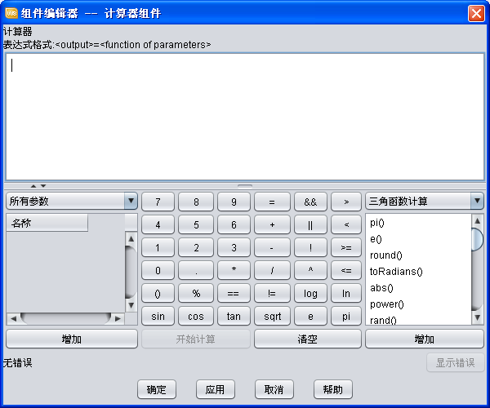
1
2
4
3
5
Calculator组件具有自己的编辑面板，能够在表达式编辑框（1）中创建表达式，定义一个或多个计算表达式。也可以使用鼠标点选的方式来创建表达式。
Calculator组件提供了三类内嵌函数，分别为常量、数学函数以及三角函数。
Calculator组件提供了计算表达式的校验功能。若用户所定义的计算表达式有错误，会给出提示。
外部流程的输入输出参数能够直接作为Calculator组件中表达式的变量参与计算，为方便使用，用户可在表达式编辑框中使用未声明参数，若未声明参数在表达式的右边，一旦包含该参数的表达式被应用或者确认（在组件编辑界面执行了“确定”或“应用”操作），那么当前的未声明参数将默认为系统的输入参数。若未声明参数在表达式的左边，同样地，如果用户对该包含该参数的表达式执行了“确定”或“应用”操作，那么当前的未声明参数将默认为系统的输出参数。
    - 技术特点
基于组件技术实现，容易与其他应用集成；
计算数据能够自动保存到流程数据中；
可以直接在平台中应用，不需要定制开发。
  - Cmd Executor组件
    - 概述
Cmd Executor组件是一种专用于操作系统命令调用的组件，它同时支持单行和多行操作系统命令的调用。
    - 技术说明
Cmd Executor组件支持单命令行的调用、多行Windows批处理命令行的调用和Unix/Linux系统下的命令行的调用。
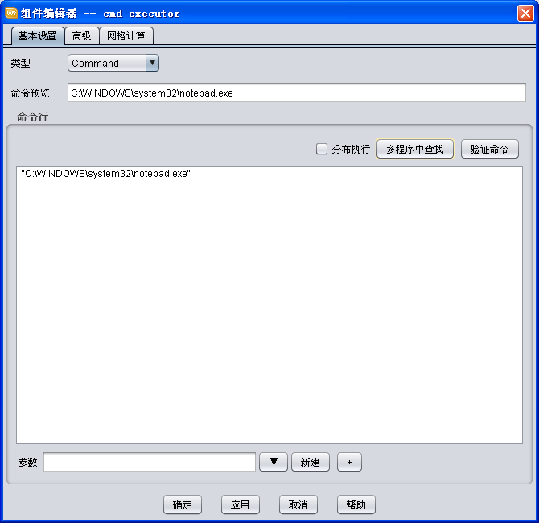
Cmd Executor组件能够对命令行的语法进行验证，并显示验证结果。
Cmd Executor组件支持命令行参数和脚本参数。
Cmd Executor组件支持网格计算，当前支持两种SSH和SGE方式。
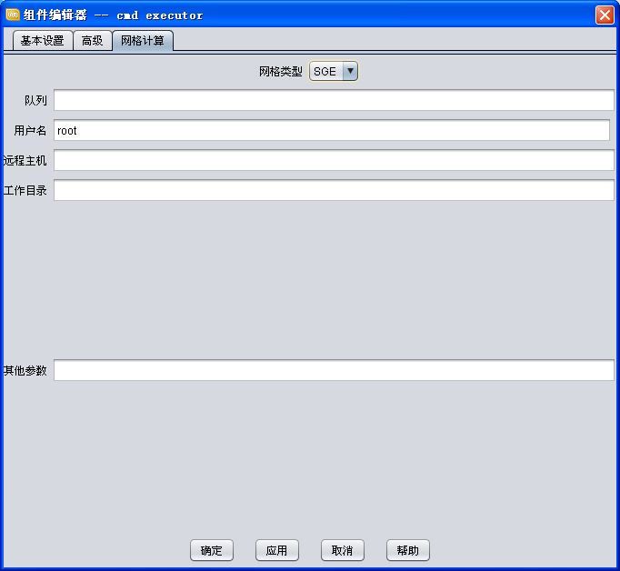
    - 技术特点
无
  - Data Parser组件
    - 概述
Data Parser组件是一种数据交换组件，它通过解析输入/输出文件中的数据实现对输入/输出文件的读/写操作。
    - 技术说明
Data Parser组件支持文本、名值对和表格三种类型的数据源解析。
Data Parser组件能够针对数据源进行读取映射和写入映射。
Data Parser组件能够在数据源中设置标记帮助定位解析的参数的位置。
Data Parser组件能够在数据源中设置行列分隔符。
Data Parser组件支持数据的格式设置，让数据按照用户期望的格式生成。
Data Parser组件能通过增加新的数据区域在已有数据源中创建子数据源，支持这三种数据源的嵌套。
作为组件，Data Parser支持解析的数据与参数进行映射。
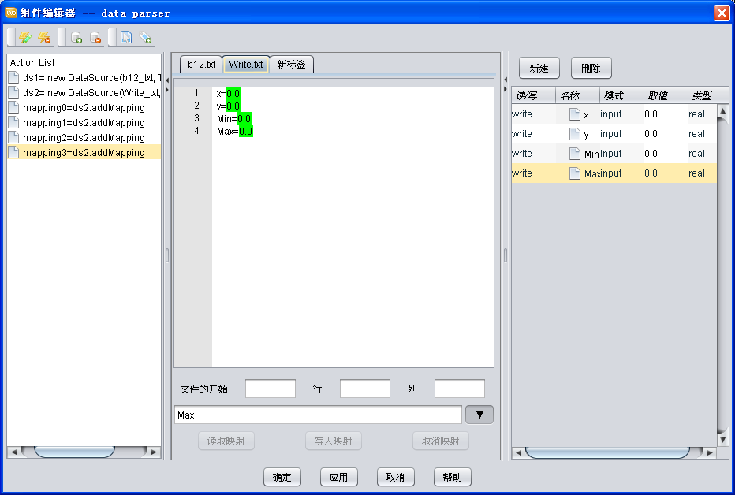
    - 技术特点
无
  - Excel组件
    - 概述
Excel组件通过参数解析来实现与Excel文件的数据交换。
    - 技术说明
Excel组件能够导入一个Excel文件并对文件中的数据进行读写、映射。
Excel组件的参数映射包含两方面的内容1）将工作簿中的数据映射给系统参数2）将系统参数的值映射到工作簿。这两方面的内容分别对应于excel组件编辑器中参数映射区域中的“读”和“写”操作。若从工作簿中读取数据，请选择“读”选项；若往工作簿中写数据，请选择“写”选项。
Excel组件支持两种类型的参数映射：
“参数”映射：此映射类型直接将系统参数与工作簿中的某个单元数据映射起来。
“名值对”映射：此映射类型用于处理特定类型的excel文件，允许用户将工作簿中的2维单元组（2*1或者1*2）对应的参数和值映射在一起。这些二维单元组中的元素应具有“名称-数值”的对应关系。映射操作完成后，二维单元组中的参数将作为Excel组件的参数。
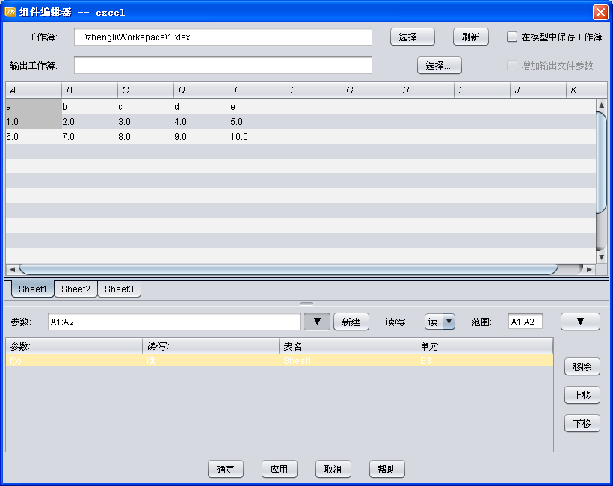
    - 技术特点
无
  - CATIA嵌入式组件
    - 概述
无
    - 技术方案
无
    - 技术特点
无
  - Vcollab数据抽取
    - 概述
在数据管理中我们集成了Vcollab的三维可视化插件，能够浏览设计仿真模型的后处理效果，Vcollab在可视化基础上新增加了数据抽取功能，可以封装为我们平台的数据抽取插件。
    - 技术说明
利用数据管理的插件定制开发技术，将Vcollab的数据抽取功能定制为一个数据抽取插件。
Vcollab能够将CAE文件中的数据信息转换为结构化的元数据，生产XML文件来描述。
数据管理针对该格式的文件进行解析，基于我们自己对每一种不同的仿真文件的格式模板开发“转换器”，使这些数据能够按照数据管理的数据组织方式来管理。
    - 技术特点
基于现有数据管理API开发插件，能够与数据管理无缝集成；

  - 运行时调度引擎
    - 调度引擎图示

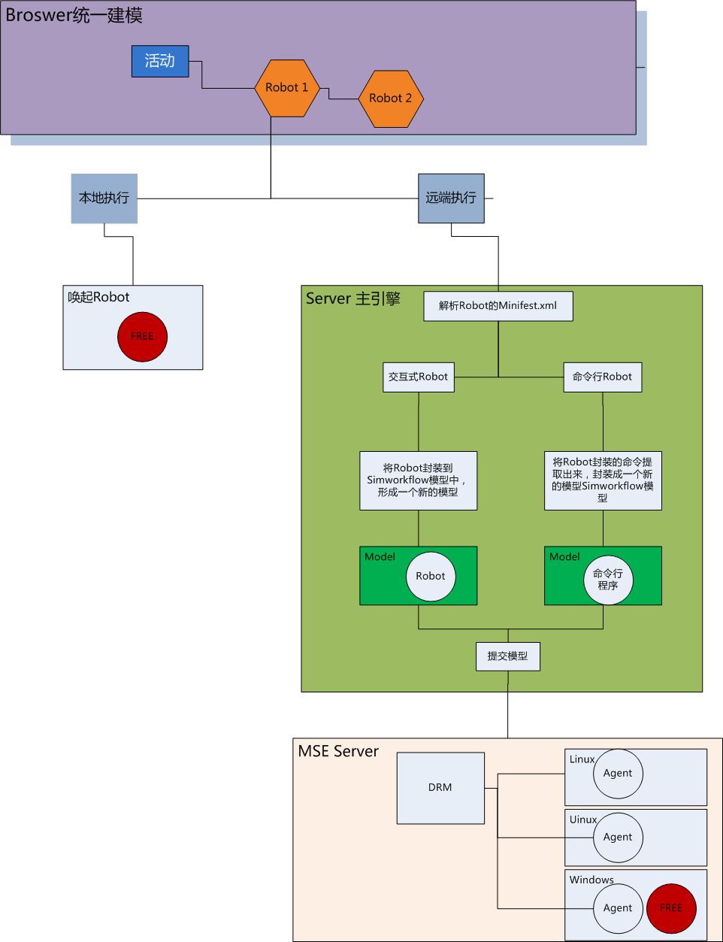
    - 调度引擎说明:
- 用OpenTools进行组件封装，形成Robot，发布到组件库。
- 在统一建模环境建模时，从组件库中选取组件,添加到人机模型（由活动和仿真任务等组成的流程）中，并设置其是否为自动节点，如果是自动节点，指定其运行的环境。
- 在统一建模环境中，点击一个仿真任务节点，会显示本地和网络执行两种方式。
- 当用户选择本地方式执行时，通过JS调用COM方式，唤起Robot在本地的FREE中运行。
- 当用户选择网方式执行时，设定节点运行的环境。主引擎会解析这个Robot。
- 如果是命令行的Robot，将Robot中封装的命令提取出来，重新封装成一个Simworkflow的模型，并提交这个模型到MSE进行运行，MSE会将任务交给DRM,由DRM分配到指定的Agent上去运行。
- 如果是非命令行的Robot，则将这个Robot封装到一个Simworkflow模型中，并提交至MSE进行支持。MSE会将任务交给DRM,由DRM分配到指定的Agent上去运行，Agent会调用Robot 在当前计算节点的FREE中运行。
  - 组件之间数据交互
    - 组件封装或发布时，生成一个desc.xml文件，包含Robot的命令行和所有参数信息。
    - 在建模环境中，当用户需要映射两个Robot节点之间的参数时，分别读取这两个节点的desc.xml，获取到Robot节点所有的输入输出参数,形成一个Mapping关系(文件mapping.xml或数据库)。
    - 用户对两个节点中的参数进行映射，获取上一节点的结果(输出文件out.xml)，并结合Mapping关系(mapping.xml或数据库), 生成一个in.xml文件，这个文件中包含了需要修改的参数及值，在Robot执行时将这个in.xml传给Robot。
    - Robot在运行时能够接受一个输入文件，并能返回指定的输出。比如命令行运行时：

F:\Flexware\bin\Flexware.Runtime.GRCRunners.exe My.bot –i c:\in.xml –o c:\out.xml
    - Robot执行完成后，根据执行时设定的-o参数，返回一个参数与结果值的out.xml。 执行引擎将些输出传回给主引擎。

  - 交互式分离表单
表单分离式交互组件，要求将运行时表单与CATIA执行操作拨离，可以在不同的机器上运行。
思路如下：
首先，将表单从组件运行时彻底拨离。运行时拿到输入的表单后不做弹出处理，直接解析其值运行即可
其次，为用户提供统一的表单操作界面。表单交互任务由交互式任务管理器统一管理，用户登陆至管理器即可进行相关操作。
实例如下：
建模时，用户指定表单分离式交互组件的操作人。
运行时，模型提交至流程引擎，引擎解析出当前WorkItem是表单分离式组件，马上通过平台的统一消息机制通知该操作人领取交互式任务。
引擎这时处于消息等待状态，操作人收到消息后登陆至交互式任务管理器中领取任务，在弹出的表单中输入信息后提交完成该任务。交互式任务管理器消息通知流程引擎该WorkItem可以继续执行了。流程引擎将WorkItem传递给DRM 按普通组件的执行方式继续执行。
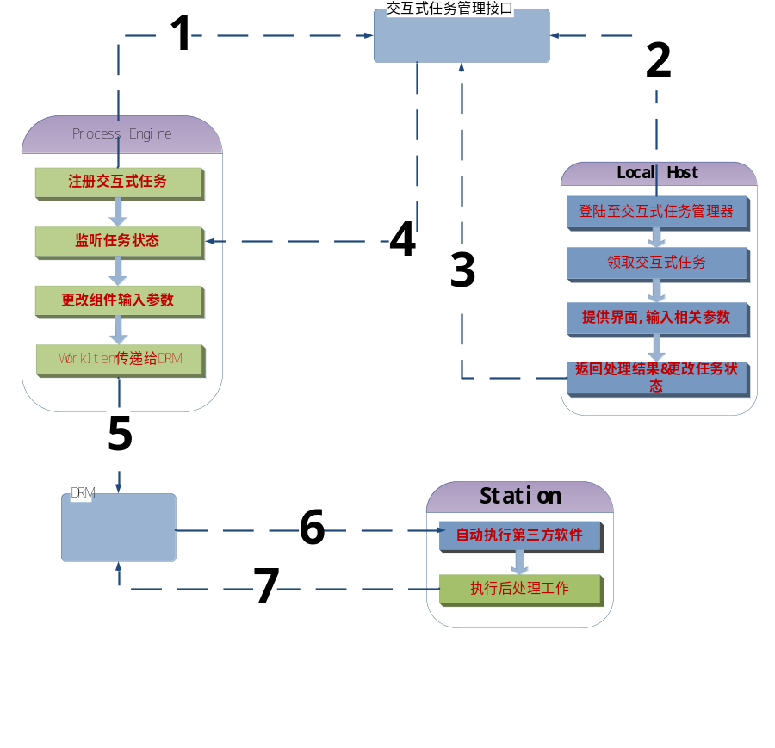
  - 运行时提参
运行时能够将CATIA当前模型中同名变量值动态绑定到表单上。可以是单个变量也可以是一所有变量。
有两种思路： 一是在CAITA软件中做嵌入式定制开发
二是在运行时表单加处动态抽取功能
思路一，使用CATIA对外提供的JAVA接口进行嵌入式开发，CATIA守候程序与运行时表单进行交互。
因为是跨进程，需要通过RMI或Message进行通信。
好处：定制功能的解耦与集中管理
思路二，直接将运态抽取功能集成到运行时表单。
运行时单表中点击工具栏中的抽取参数值功能，后台CATIA驱动程序将遍例CATIA当前模型中所有变量。将同名变量值回写入运行时表单对应的文本编辑框中。当然也可以只绑定当前选中的变量，具体要看详细的业务需求。
好处：不需要跨进程操作
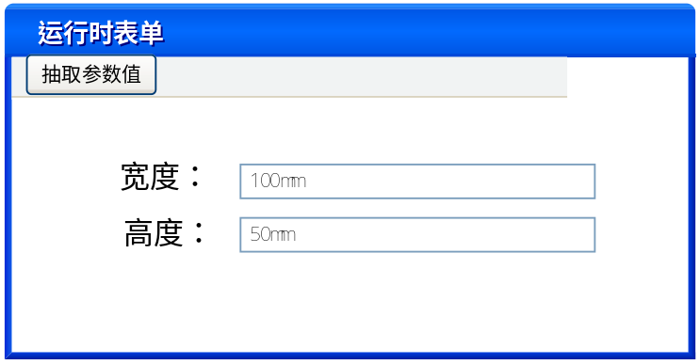
如果定制开发只是运态抽取一种，思路二更适合。

  - 数据管理接口
    - 概述
数据管理的设计框架是基于数据对象，并在其基础上定义数据对象的属性，行为。数据对象之间的存在继承关系， 并可指定数据的子集数据类型。 这种设计模式可以最大保障目前各种业务数据的需要。
技术说明
分解出专业数据库所需要的数据对象,在定义数据类型时，允许用户定义数据类型的名称，属性，行为等信息。指定数据的子集数据类型，即该数据下可添加哪些类型的数据。

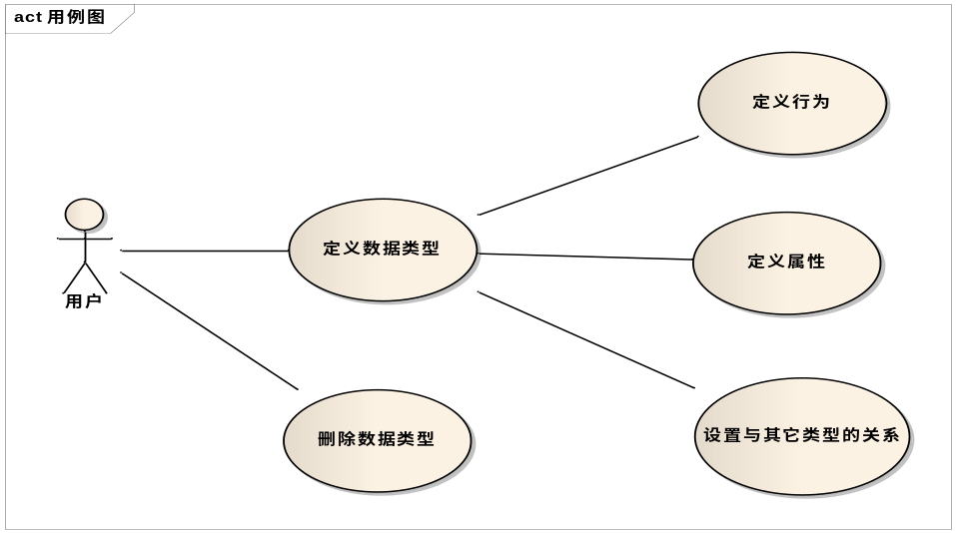
定义数据对象的属性， 确定属性名称、 数据类型、属性的显示名称、属性是否需要校验（如需要校验， 校验脚本）等属性描述信息；
定义数据对象的行为，从系统的基础行为库中选择行为；若系统提供的默认行为不适宜， 可指定新的URL ， 重载该行为；如果行为库中未定义， 可以添加新的行为；定义行为是否可继承；
在行为定义之前，需要开发一定量的代码， 代码包括页面级的代码， 对系统提供的API进行二次封装的服务器端代码；

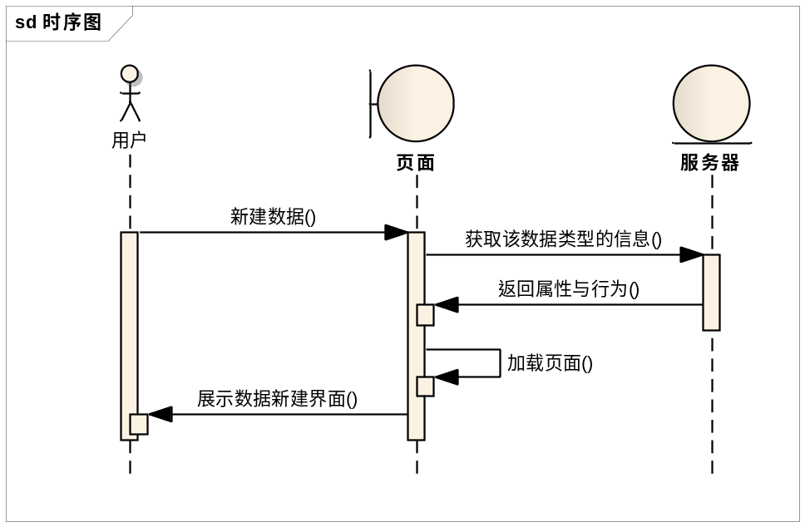

统一建模环境
- 组件库：综合设计环境的基础组件管理环境，用于统一管理组件，可以实现多维度分类。
  - 工具封装：以FlexWare为基础封装工具、算法、优化，生成运行时Robot。
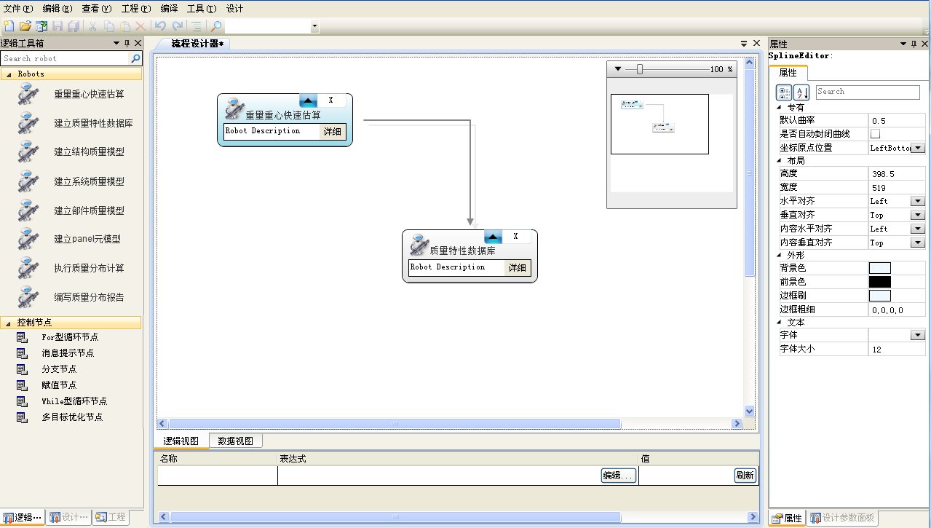
（工具封装）
  - 上传工具（Robot）：提供用户上传Robot的功能。
  - 自动封装组件：定义组件的统一接口，如：输入、输出、状态等。系统会在用户上传Robot文件的同时自动将其封装为工具组件，使其具备组件的统一接口，在组件库中统一管理。
  - 组件分类：可以根据客户需求定制业务要求的分类。
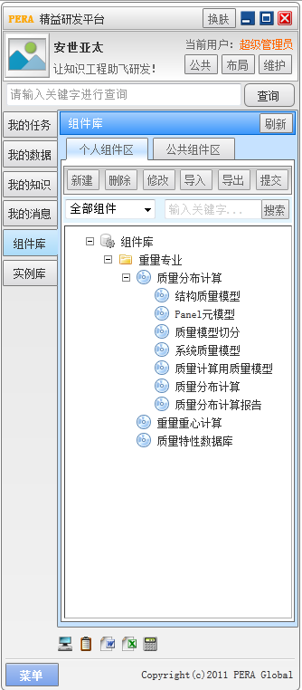
（组件库）
  - 组件类别：Robot（工具组件）、过程组件（优化、工作流）
- 公式库
  - 创建公式：可以录入公式，提供运算符号及常量。
  - 公式封装：根据录入的公式自动分析输入参数和输出结果，并可以根据录入的公式自动生成符合标准的公式。
  - 公式分类：可以根据客户需求定制业务要求的分类。
  - 公式计算：填写输入参数，根据录入的公式可以计算出输出结果。
  - 公式提参：系统可以根据用户录入的公式信息自动识别公式中的变量，将变量提取出来作为公式的参数，由用户指定输入、输出类型，最终保存到公式库中。
  - 公式关联：公式可以帮定到具体任务或其输出参数上，作为辅助工具帮助用户完成任务。
- 统一建模
  - 统一建模的元素包含：所有组件库中的组件、活动、子流程、审批、路由、控制流、数据流。
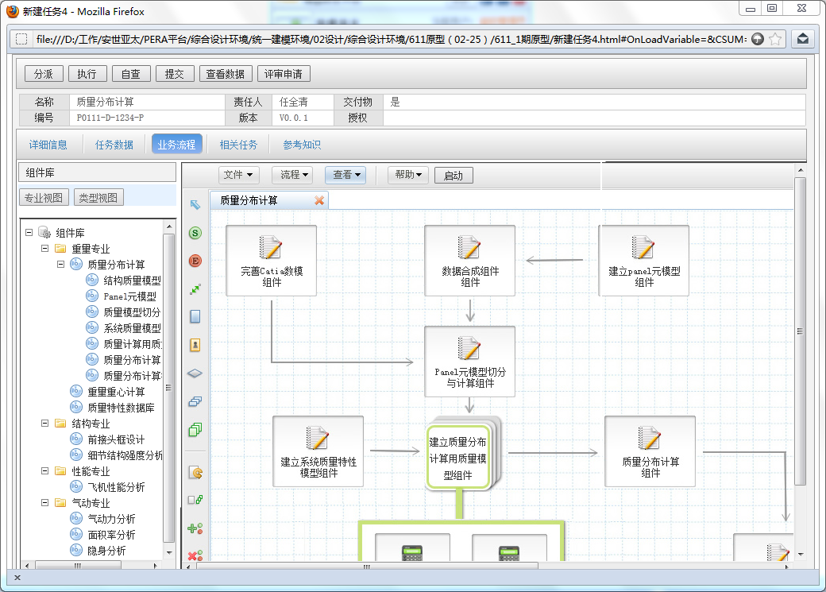
（统一建模）
  - 对于组件库中的工具组件采用活动关联工具的形式实现。
  - 对于组件库中的过程组件采用流程模板的形式实现。（即：默认创建了一个子流程，然后再选择模板实现）
  - 对于创建的模型可以转换为过程组件，存入组件库中管理，亦可以直接创建过程组件。
  - 流程内部可以指定其驱动模式。（同层流程内只能选择一种驱动模式：流程驱动、数据驱动）
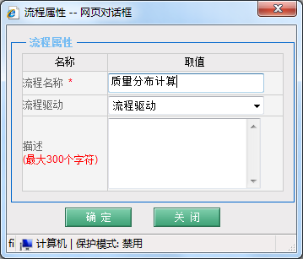
（流程属性）
  - 统一建模搭建控制流和数据流。
采用全局数据的模式，如果节点引用相同的数据集，则系统自动创建其数据关系，如果引用不同的数据集则需要用户手动映射已完成数据流操作。
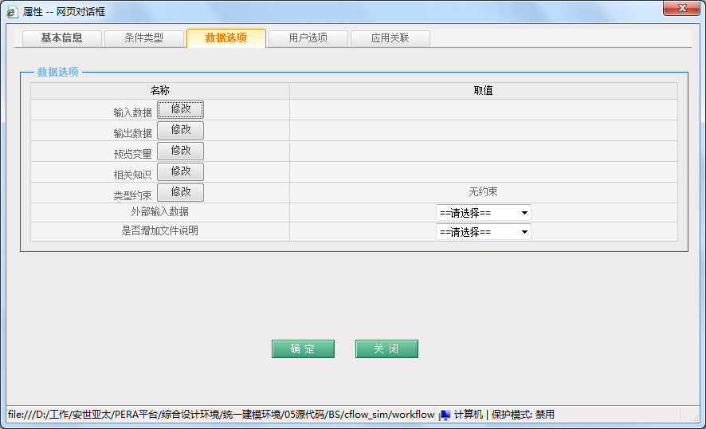
（节点属性-数据选项）
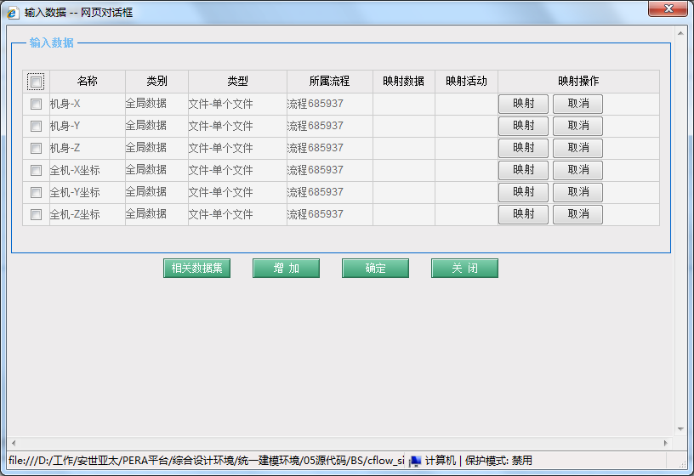
（数据映射）
  - 对于具体的组件和活动可以指派人员、时间、知识等基本信息。
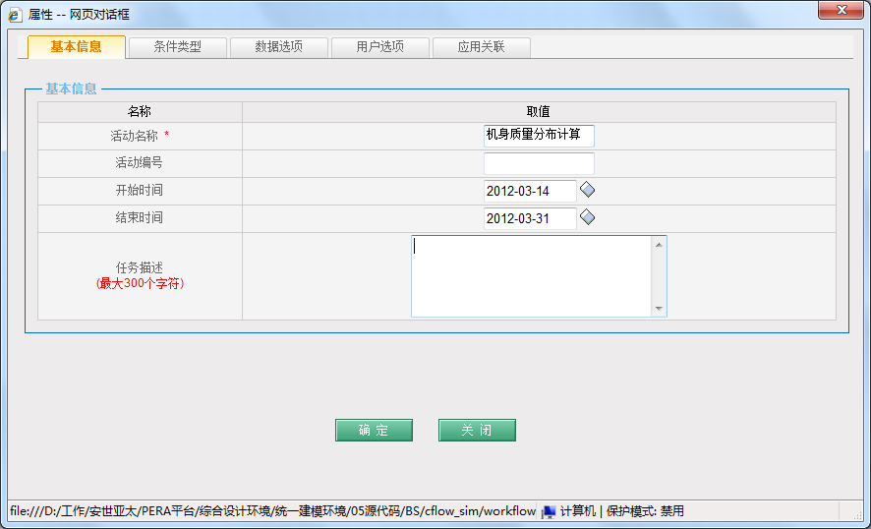
（节点属性-基本信息）
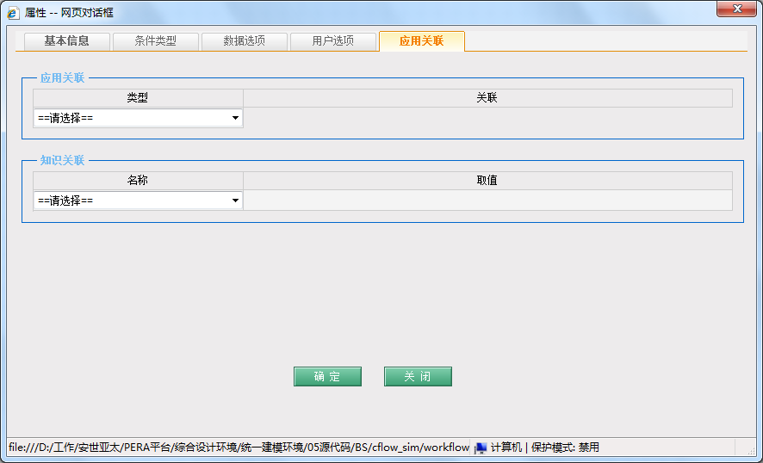
（节点属性-知识关联）
  - 子流程具备循环控制功能。（即：可以控制子流程在一定条件下循环执行，以循环+条件判断实现）
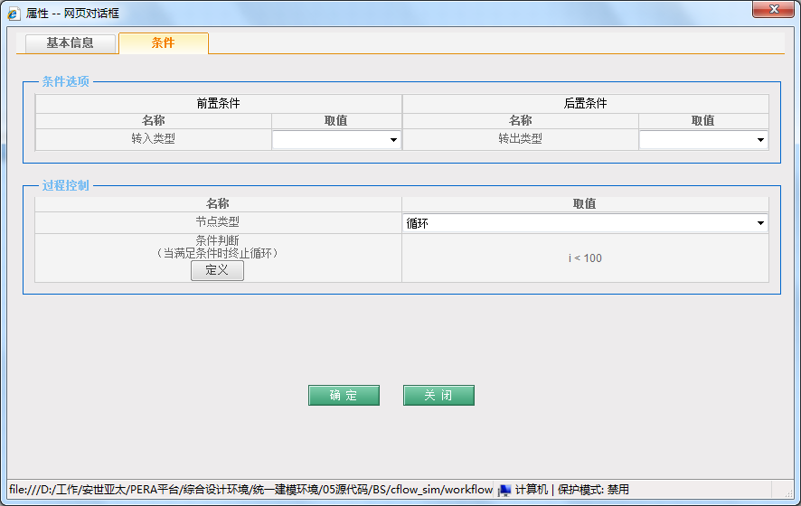
（子流程属性）
  - 具体的组件和活动具备自动执行功能。（用户可以在建模的过程中指定节点的运行模式：自动运行、任务领取）
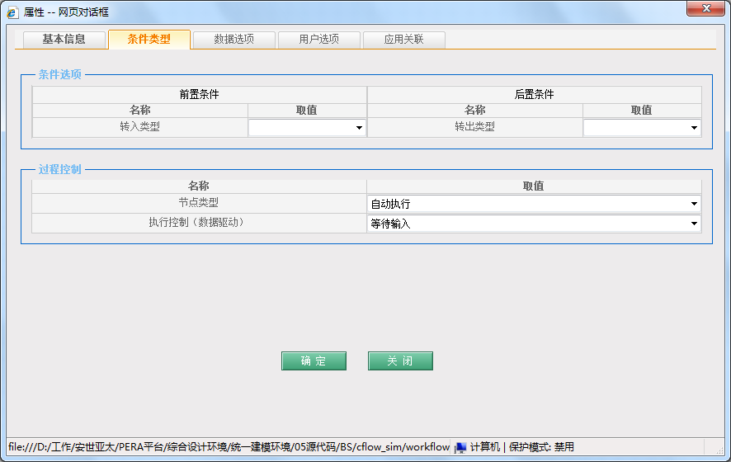
（节点属性-过程控制）
- 统一运行
  - 综合设计环境的控制引擎采用多驱动模式：流程驱动、数据驱动。
  - 任务节点操作采用自动分发机制。

